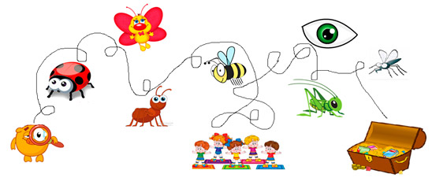

Урок-квест
6 клас
Мета: в ігровій формі повторити матеріал минулого навчального року; розвивати образне і логічне мислення; стимулювати інтерес учнів до вивчення предмету, до читання взагалі; виховувати прагнення до духовного збагачення, розширення кругозору, естетичний смак.
Обладнання: різнокольорові стікери, маршрутні листи, картки із завданнями, ножиці та клей для створення колажу, мобільний телефон для селфі.
Завдання квесту: пройти станції за маршрутним листом і виконати завдання.

Правила:
1. Учні об'єднуються в команди, вибирають капітана та назву команди.
2. Команди отримують маршрутний лист, завдання, яке треба пройти.
3. Учитель контролює хід гри, заповнює маршрутні листи, на дошці записує зароблені бали команд.
Маршрут:
- Станція «Асоціації».
- «Ребуси».
- «Хмаринка».
- “Хто? Що? Де?”
- “Мудрість книги”.
- «Селфі-студія».

Станція № 1 “Асоціації”
Завдання: Яким творам відповідають дані малюнки?(назвати автора і його твір)
Кожна правильна відповідь - 1 бал.

1. | 5. | 9.
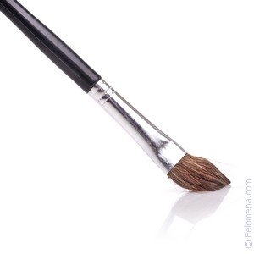 | 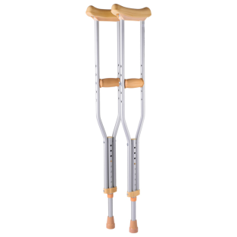 | 
2. | 6. | 10.
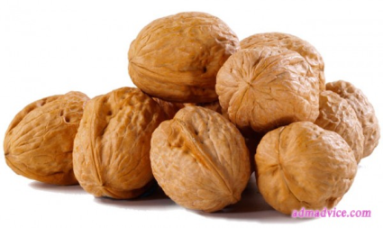 |  | 
3. | 7. | 11.
 | 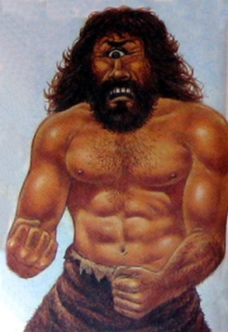 | 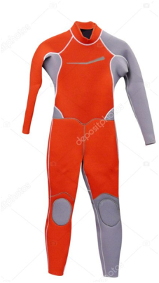
4. | 8. | 12.
 |  | 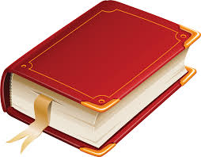

Станція № 2 “Ребуси”
Завдання: розгадай ребуси і запиши відповіді
Кожна правильна відповідь - 2 бал
- ________
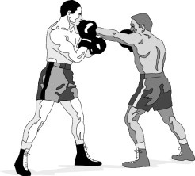

2. __________
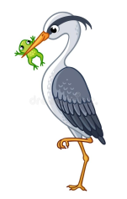
п=р

3. ________
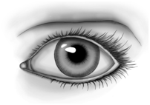

4. _________

л=т і=и

5. ________
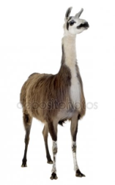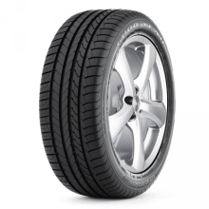

Станція № 3 “Хмаринка”
Виконати завдання, давши відповідь на запитання:
Які цитати розміщені у хмарці тегів?
Кожна правильна відповідь - 3 бали
Хмара слів | Цитата
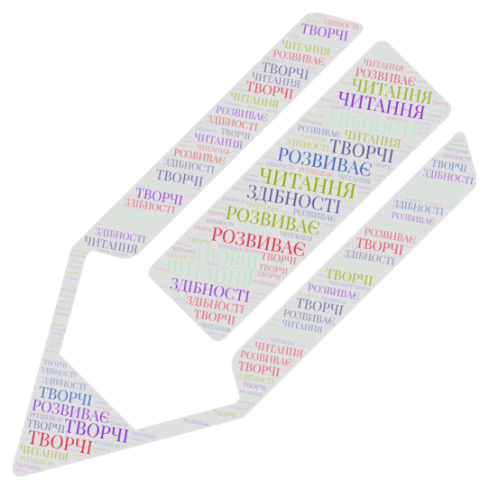
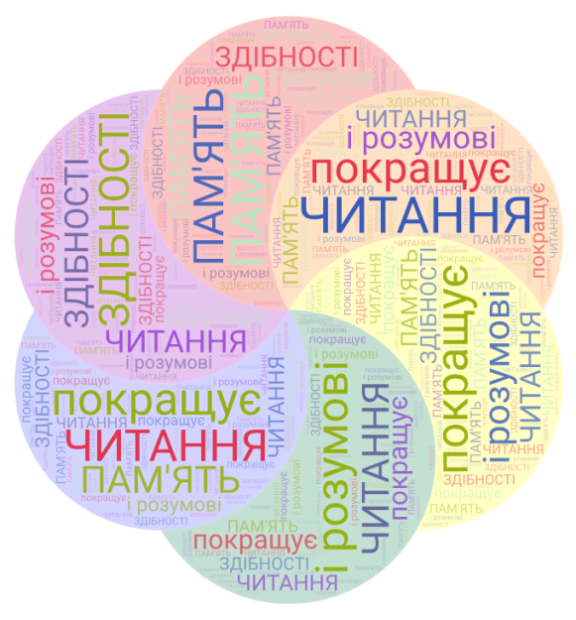 | .

Станція № 4 “Хто? Що? Де?”
Завдання: дай відповіді на запитання, знайди їх в прямокутнику і з’єднай (слова записані зверху вниз, знизу вверх, зліва направо, справа наліво)
Кожна правильна відповідь - 1 бал

б | р | а | т | и | к | р | п | о | л | л | і | а | н | н | а
в | а | п | р | г | о | л | о | с | н | а | б | е | к | к | і
й | ц | е | н | р | к | в | е | с | н | я | н | к | и | п | т
о | л | д | ж | і | р | о | ш | ц | і | ч | с | в | п | е | е
х | з | щ | ш | м | у | к | п | р | о | л | ш | г | н | р | т
д | л | о | о | м | и | п | р | и | с | л | і | в | я | с | ч
м | а | р | к | т | в | е | н | о | р | н | е | к | р | и | е
л | і | с | н | и | ч | и | й | д | ж | д | л | ш | щ | к | р
н | е | к | у | у | ц | с | о | л | о | в | е | й | щ | д | б
х | а | ш | а | х | р | а | з | а | д | а | е | р | о | б | ю
ч | а | р | л | і | у | в | м | п | е | н | р | т | о | г | ш

- Кого характеризують такі якості: добрий, мріє, надіється, перемагає - Чарлі.
- Короткий навчальний народний вислів називають - прислів’я.
- Відомі брати - збирачі німецького фольклору - Брати Грімм.
- Назвіть літературний псевдонім відомого американського письменника Семюеля Ленгхорна Клеменса - Марк Твен.
- Хто познайомив вас з “грою в радість” - Полліанна.
- Прислів’я “Не все те золото, що блистить” є ідеєю якої казки? - Соловей.
- Звідки взявся Момотаро - персик.
- Хто розказував казки царю Шахріяру, які увійшли до збірки “Тисяча і одна ніч” - Шахразада.
- Бажання, крім машини для здійснення бажань, могли виконувати - веснянки.
- Яке ім’я подружки Тома Сойєра - Беккі Тетчер.

Станція № 4 “Хто? Що? Де?”
Завдання: дай відповіді на запитання, знайди їх в прямокутнику і з’єднай (слова записані зверху вниз, знизу вверх, зліва направо, справа наліво)
Кожна правильна відповідь - 1 бал

б | р | а | т | и | к | р | п | о | л | л | і | а | н | н | а
в | а | п | р | г | о | л | о | с | н | а | б | е | к | к | і
й | ц | е | н | р | к | в | е | с | н | я | н | к | и | п | т
о | л | д | ж | і | р | о | ш | ц | і | ч | с | в | п | е | е
х | з | щ | ш | м | у | к | п | р | о | л | ш | г | н | р | т
д | л | о | о | м | и | п | р | и | с | л | і | в | я | с | ч
м | а | р | к | т | в | е | н | о | р | н | е | к | р | и | е
л | і | с | н | и | ч | и | й | д | ж | д | л | ш | щ | к | р
н | е | к | у | у | ц | с | о | л | о | в | е | й | щ | д | б
х | а | ш | а | х | р | а | з | а | д | а | е | р | о | б | ю
ч | а | р | л | і | у | в | м | п | е | н | р | т | о | г | ш

- Кого характеризують такі якості: добрий, мріє, надіється, перемагає - …….. .
- Короткий навчальний народний вислів називають - …………………...
- Відомі брати - збирачі німецького фольклору - …………………………..
- Назвіть літературний псевдонім відомого американського письменника Семюеля Ленгхорна Клеменса - …………………………………………...
- Хто познайомив вас з “грою в радість” - ………………………………….
- Прислів’я “Не все те золото, що блистить” є ідеєю якої казки? - ……….
- Звідки взявся Момотаро - …………………………………………………..
- Хто розказував казки царю Шахріяру, які увійшли до збірки “Тисяча і одна ніч” - …………………………………………………………………...
- Бажання, крім машини для здійснення бажань, могли виконувати - …...
- Яке ім’я подружки Тома Сойєра - ………………………………………

Станція № 5 “Мудрість книги”
Завдання: Відскануйте QR-коди і запишіть звернення КНИГИ до читача
Кожна правильна відповідь - 2 бали

 | 
 | 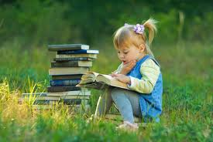
 | 
 | 
 | 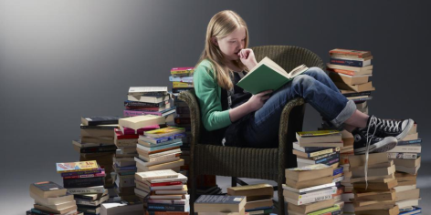

Станція № 6 “Селфі-студія”
Завдання: Зробити колаж на тему “Книга в житті людини”. Із запропонованих малюнків зробити колаж та командне селфі з вашою роботою. Фото розмістити в Instagram (Facebook в групі “Урок зарубіжної літератури”) з власними оригінальними хештегами.
За виконане завдання -3 бали
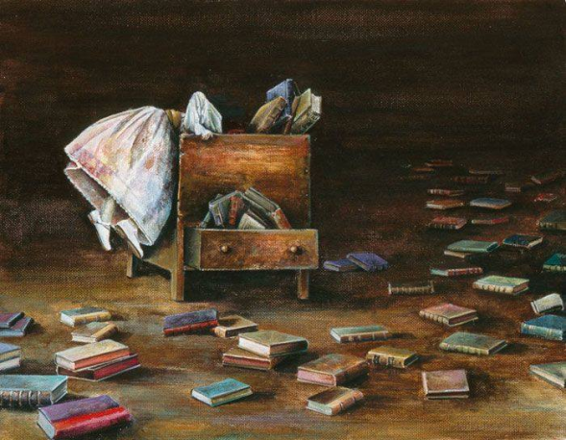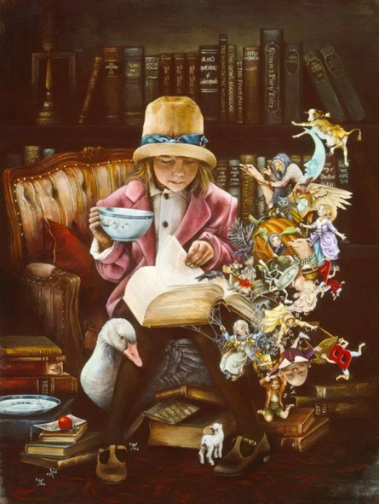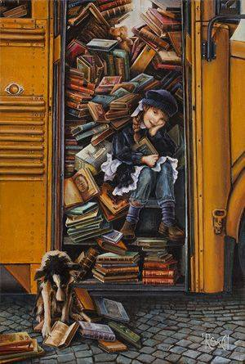
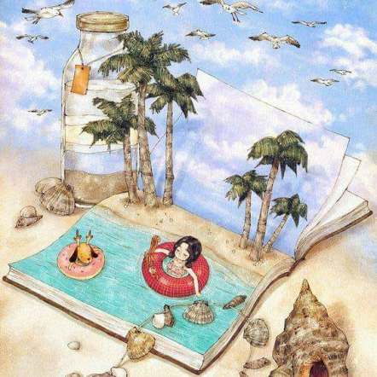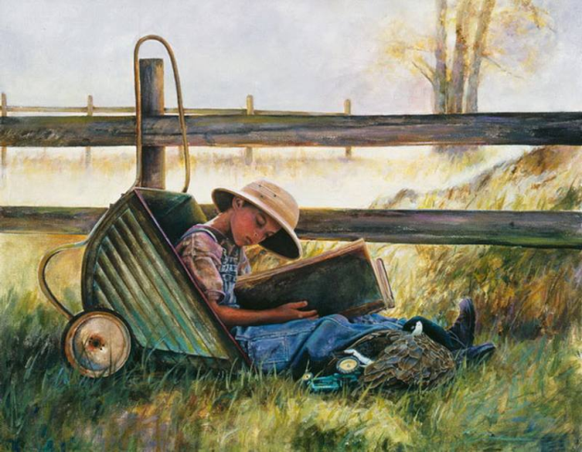
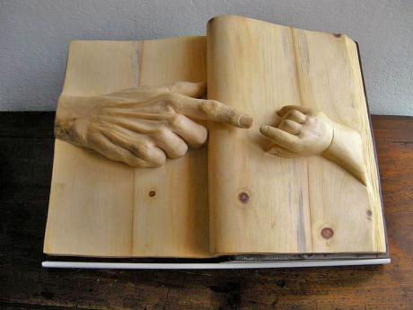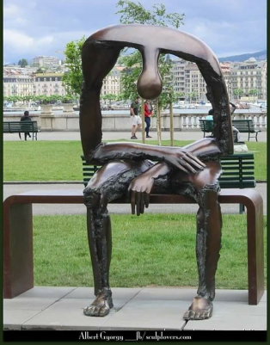
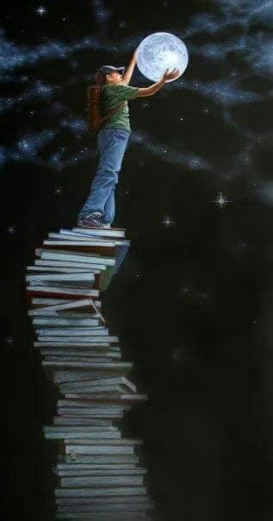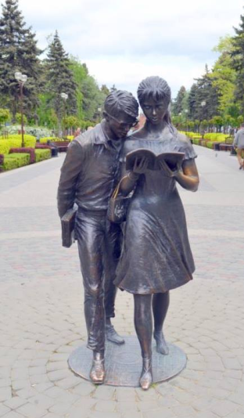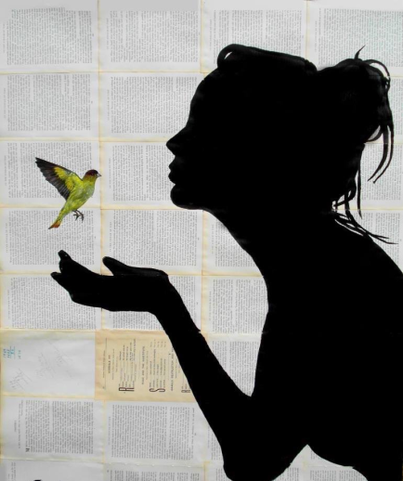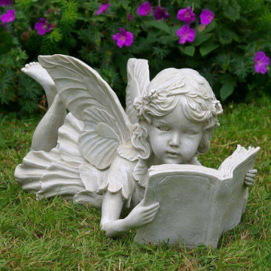

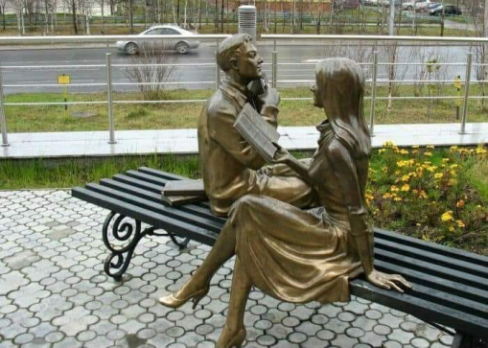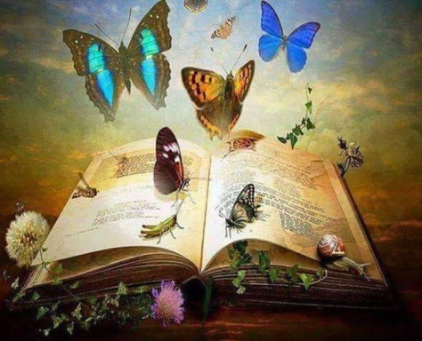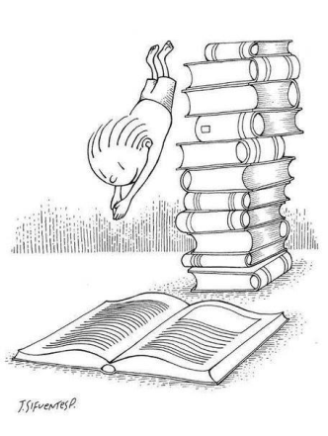
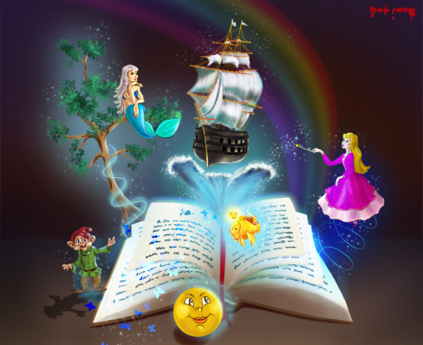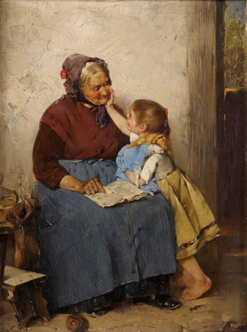
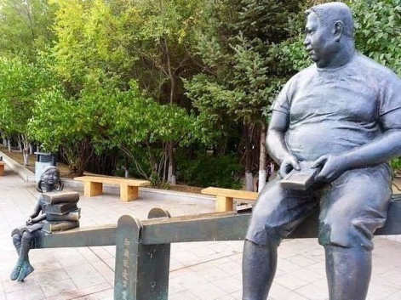

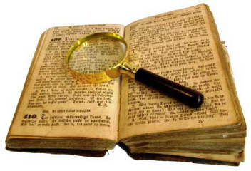

Відповіді
Станція № 1 “Асоціації”
- Китайська народна казка “Пензлик Маляна”
- Роальд Дал “Чарлі і шоколадна фабрика”.
- Льюїс Керролл “Аліса в Країні Див”.
- Генріх Гейне “Задзвени із глибини ...”
- Елеонор Портер “Полліанна”.
- Оскар Уайльд “Хлопчик-зірка”.
- Арабська народна казка “Синдбад-мореплавець”.
- Туве Янсон “Капелюх чарівника”.
- Індійська народна казка “Фарбований шакал”.
- Марк Твен “Пригоди Тома Сойєра”.
- Пауль Маар “Машина для здійснення бажань або Суботик повертається в суботу”.
- Марина Цвєтаєва “Книга в червоній палітурці”.

Станція № 2 “Ребуси”
- Лобо
- Чарлі
- Шоколад
- Суботик
- Машина

Станція № 3 “Хмаринка”
- Читання розвиває творчі здібності
- Читання розвиває пам’ять і розумові здібності.
- Читання робить вас більш чуйними.

6 клас (Анонс літератури на новий навчальний рік)

1.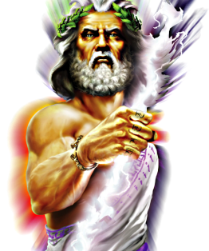 | 
2.Жуль Верн  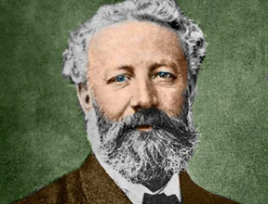 | 
3.Іван Крилов  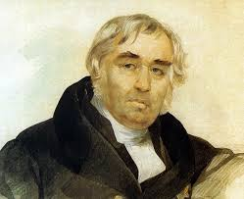 | 
4.Р.Л.Стівенсон  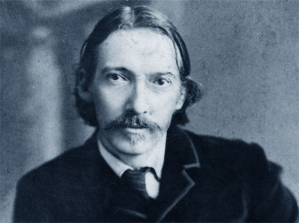 | 
5. Ч. Діккенс  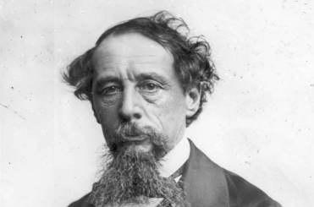 | 
6. М. Гоголь  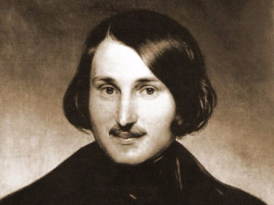 | 
7. А.П.Чехов  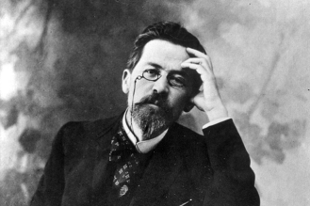 | 
8. Дж. Лондон  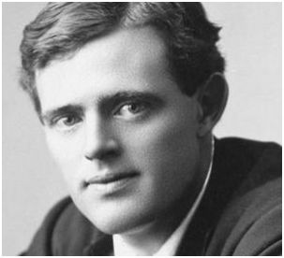 | 
9. В.Г. Короленко  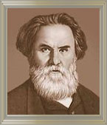 | 
10. Р.Д. Бредбері  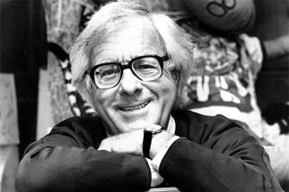 | 
11. Р. Шеклі  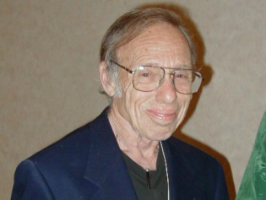 | 
12. А.Ліндгрен  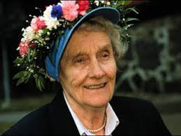 | 
13.К.Нестлінгер  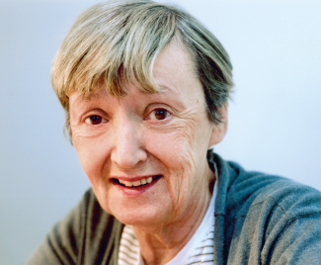 | 
14. Р.Бернс  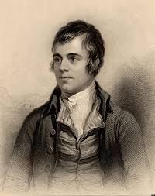 | 
15. Мацуо Басьо  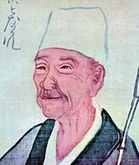 | 
16. Г.Лонгфелло  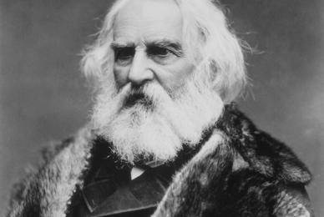 | 

